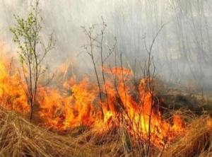

**ПАМЯТКА**

**о мерах пожарной безопасности в весенне-летний пожароопасный период**

В связи с наступлением весенне-летнего периода, повышением температуры окружающей среды, ежегодно отмечается увеличение количества пожаров, погибших и травмированных при пожарах людей. Как правило, в этот период происходит несанкционированное сжигание сухой травы, мусора.

***В целях недопущения трагедии следует обратить особое внимание на соблюдение следующих требований пожарной безопасности:***

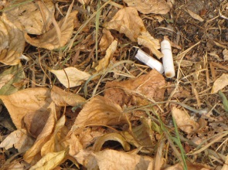- не бросайте не затушенные окурки и спички в траву;

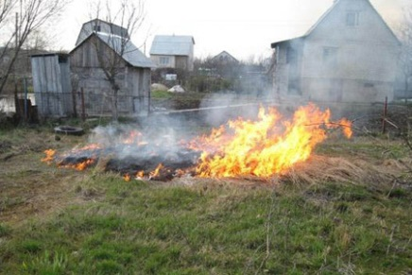- не разводите костры вблизи зданий и сооружений, а также в лесопарковых зонах;

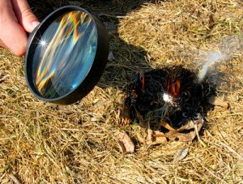- не оставляйте брошенными на улице бутылки, битые стекла, которые превращаясь на солнце в линзу, концентрирует солнечные лучи до спонтанного возгорания находящейся под ней травы;

- не пользуйтесь мангалами и другими приспособлениями для приготовления пищи;

- не оставляйте промасленный или пропитанный бензином, керосином и иными горючими веществами обтирочный материал;

- не пользуйтесь пиротехническими изделиями;

- строго пресекайте шалость детей с огнем.

***Что делать, если вы оказались в зоне пожара:***

1. Почувствовав запах дыма или обнаружив пожар, выясните, что горит, на какой площади, какова опасность распространения пожара. Если ли в зоне движения огня вы обнаружите пострадавших, то примите меры по их эвакуации в безопасное место. О случившемся сообщите в пожарную охрану по стационарному телефону 01 или 001 (сотовые операторы «Билайн», «Смартс»), 010 (сотовые операторы «МТС», «Мегафон»). Оцените ситуацию, стоит ли пытаться потушить огонь самостоятельно или лучше поспешить за помощью. Это необходимо сделать даже в том случае, если пожар удалось потушить, так как возможно возобновление горения.

2. Выходите из опасной зоны быстро, перпендикулярно к направлению движения огня, используя открытые пространства. Вал низового огня лучше всего преодолевать против ветра, укрыв голову и лицо одеждой: при этом следует учесть ширину распространения низового огня и трезво оценить возможность преодоления вами этой полосы.

3. Выйдя на открытое пространство, дышите воздухом возле земли – там он менее задымлен, рот и нос прикройте ватно-марлевой повязкой или тряпкой.

4. Наиболее простые способы тушения: залить огонь водой из ближайшего водоема, засыпать песком либо нанести резкие скользящие удары по кромке огня зелеными ветками с отбрасыванием углей на выгоревшую площадь.

 ПОМНИТЕ, что неумелое обращение с огнем приводит к человеческим жертвам и материальному ущербу. Лица, виновные в нарушении правил пожарной безопасности, в зависимости от характера нарушений и их последствий, несут административную или уголовную ответственность.